Nos mots de la semaine - Du 21 au 24 mai, 2019.
Thème : Le monde des enfants
1. un conte
2. un enfant
3. une cabane
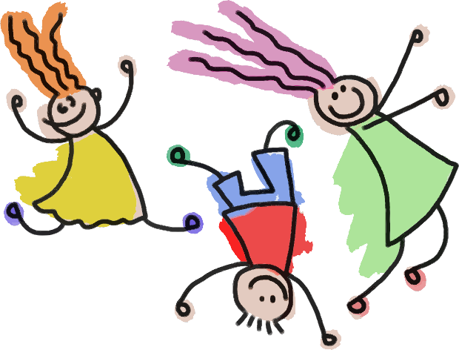
4. nager
5. rire
6. une culbute
7. la classe
8. un sport
9. un patin
10. une chanson

